Handleiding Kredietwebaanvraag Departement Zorg
HANDLEIDING VOOR DE ARTSEN

Contents
1. Inloggen in de webapplicatie 2
1.1. Stap 1 – Aanmelden via het ACM IDM portaal van de Vlaamse overheid 2
1.2. Stap 2 – Keuze van authenticatietool (voorbeeld– Aanmelden via eID) 2
2. Inloggen in de hoedanigheid van natuurlijk persoon 3
3. Overzicht 4
4. Een aanvraag indienen 6
4.1. Stap 1 - Identificatie kredietnemer 8
4.2. Stap 2 - Beschrijving activiteit 10
4.3. Stappen 3 - 4 - 5 - Het investeringsplan: 12
A. Het investeringsplan – Investeringen: 13
B. Het investeringsplan – Financieringsmiddelen: 13
C. Het investeringsplan – overzichtspagina: 14
4.4. Stap 6 - Bijlagen: 15

Inloggen in de webapplicatie
Om een aanvraag te kunnen indienen, dient een gebruiker in eerste instantie in te loggen. De webapplicatie is bereikbaar via de beveiligde URL https://online.pmvz.eu/?domain=ha.
Deze URL zal binnenkort aangepast worden naar https://online.pmv.eu/?domain=ha.
Opgelet : de “domain” moet altijd gebruikt worden.
Het inloggen in de toepassing gebeurt via eID, itsme, federaal token, mobiele app of SMS.
Na het inloggen dient de gebruiker de stappen die op het scherm verschijnen te volgen.

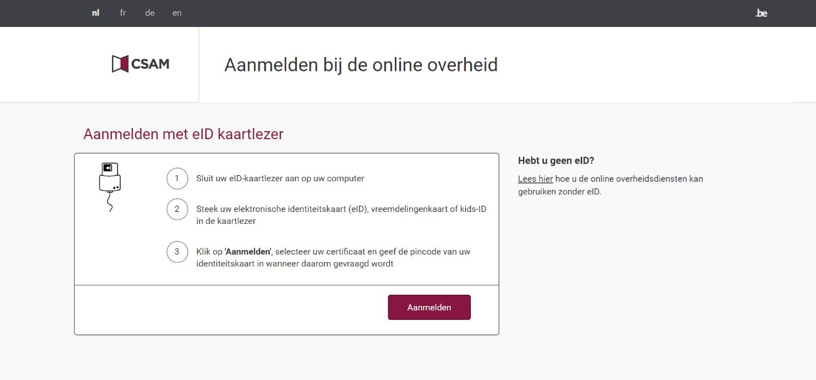
Stap 1 – Aanmelden via het ACM IDM portaal van de Vlaamse overheid

Stap 2 – Keuze van authenticatietool (voorbeeld– Aanmelden via eID)
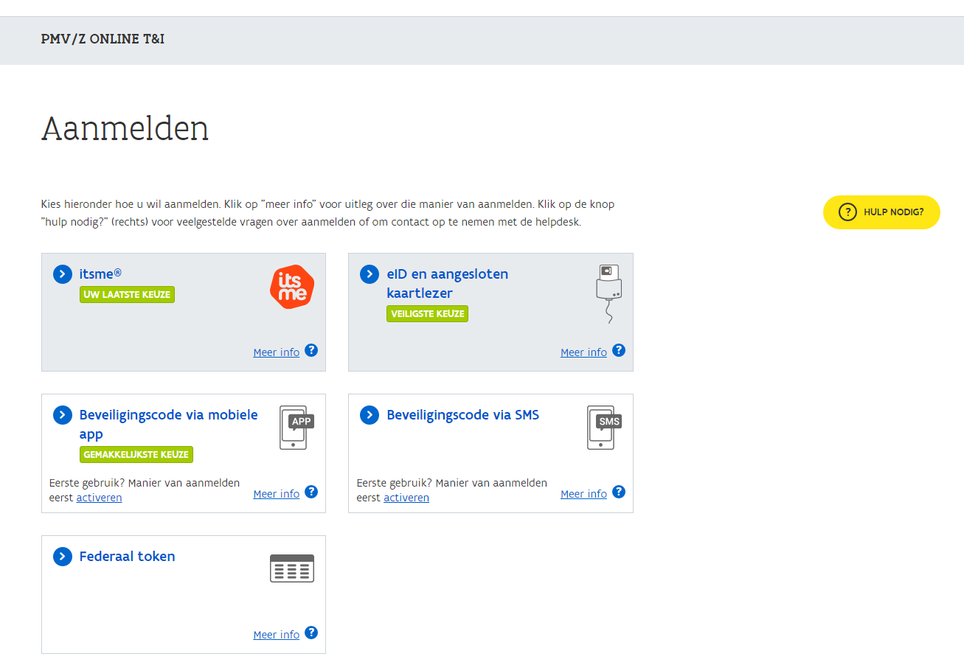

Tijdens de volgende stap van de inlogprocedure dient de gebruiker aan te geven in welke hoedanigheid hij wenst in te loggen. De gebruiker dient in te loggen in de hoedanigheid van natuurlijk persoon zelfs als hij/zij werkt in een vennootschap.
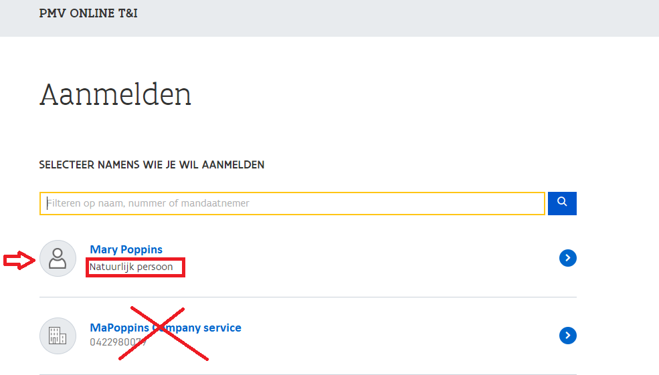

In de volgende stap dient de gebruiker aan te geven in welke hoedanigheid hij of zij wenst in te loggen. Om een aanvraag op te starten, meldt de gebruiker zich aan als natuurlijk persoon (dus onder zijn eigen naam). In een latere stap wordt de organisatie die de gebruiker vertegenwoordigt aangeduid.

Inloggen in de hoedanigheid van natuurlijk persoon
Bij het eerste gebruik dient een gebruiker zich te registreren. Gebruikersgegevens moeten ingevuld worden om door te kunnen gaan. De profielpagina zal automatisch openen.
Registratie gebruiker (in de ‘Profiel pagina’) - verplicht bij eerste gebruik
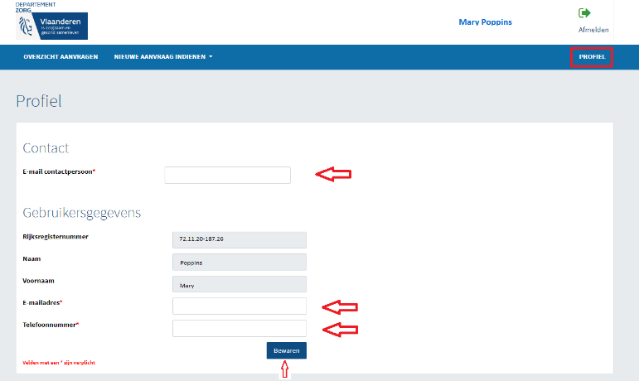

Na te klikken op bewaren verschijnt er een bevestigingsboodschap in een groene balk.
Registratie gebruiker in de ‘Profiel pagina’ – succesvol bewaard
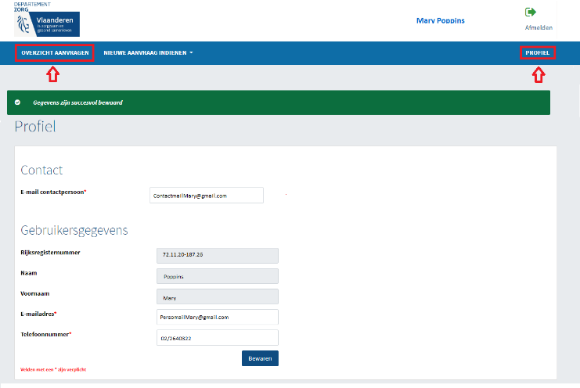

Om deze pagina te sluiten moet de gebruiker op ‘Overzicht aanvragen’ klikken.
Het is altijd mogelijk om deze pagina terug te openen (en aan te passen) door te klikken op ‘Profiel’.

Overzicht
Door te klikken op ‘Overzicht aanvragen’ zal de gebruiker op de ‘Overzicht’ pagina belanden.
Per default is het scherm voor de aanvragen tegemoetkoming altijd zichtbaar dit overzicht zal altijd getoond worden als de gebruiker klikt op ‘Overzicht aanvragen’ in de blauwe balk.
Door te klikken op het tabblad ‘Renteloze lening aanvragen/lopende aanvragen’, wordt de lijst van de (Bijkomende)Renteloze leningen waaraan de persoon gelinkt is, getoond.
Renteloze lening aanvragen/lopende aanvragen overzicht:
- Geeft een overzicht van alle aanvragen voor een renteloze lening en bijkomende renteloze leningen die zijn ingediend door de aangemelde persoon die nog niet volledig opgenomen zijn. aanvragen voor hem/haar als arts of aanvragen ingediend als vertegenwoordiger (of vertrouwenspersoon) van een arts. Hier zijn de dossiers in aanvraag/opmaak, in analyse en in opname zichtbaar. Zodra een krediet volledig opgenomen is, wordt het automatisch zichtbaar in het tabblad ‘Lopende renteloze leningen’.
- Dossiers in opmaak kunnen verder ingevuld worden.
- Dossiers die nog in opmaak zijn, en dus nog niet verzonden werden naar PMV, kunnen verwijderd worden door deze te selecteren (links voor het aanvraagnummer) en vervolgens op ‘verwijderen’ te klikken onderaan rechts.
- Van zodra een aanvraag verzonden is, is deze niet meer aanpasbaar. De ingevoerde gegevens blijven raadpleegbaar door te klikken op de lijn van de aanvraag.
- De evolutie van de aanvraag wordt getoond in de kolom status. Deze kolom geeft de fase weer waarin een dossier zich op dat moment bevindt.
  - ‘Dossier in opmaak’: de aanvraag is nog niet volledig of nog niet verzonden naar PMV.
  - ‘Dossier verzonden’: de aanvraag werd doorgestuurd aan PMV, de analyse werd nog niet gestart.
  - ‘Dossier in analyse’: de aanvraag is in behandeling, er is nog geen beslissing genomen.
  - ‘Bijkomende inlichtingen’: er werd bijkomende informatie opgevraagd om de analyse verder te kunnen zetten.
  - Zodra er een beslissing genomen werd is deze zichtbaar in de kolom status (dossier goedgekeurd, dossier geweigerd, dossier niet-ontvankelijk of dossier definitief geweigerd).
- Wanneer een document door PMV gepubliceerd wordt, zal dat document zichtbaar zijn door te klikken op het icoontje document van de lijn van de tegemoetkomingsaanvraag.
- Er is ook een zoekfunctie beschikbaar.
- Via de knop ‘Nieuwe aanvraag indienen’ aanwezig in het tabblad, kan een nieuwe aanvraag voor Renteloze lening of Bijkomende renteloze lening begonnen worden.
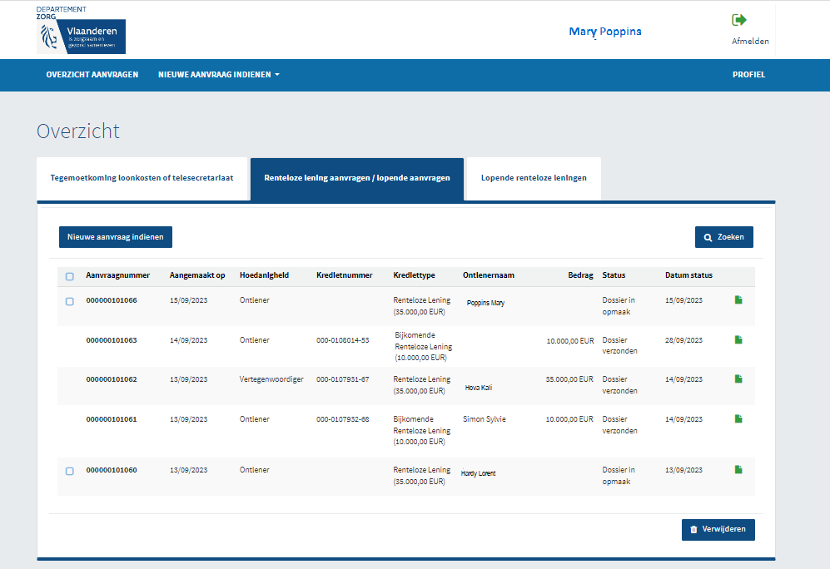

Door te klikken op het tabblad ‘Lopende renteloze leningen’, wordt de lijst van de (Bijkomende)Renteloze leningen die volledig opgenomen zijn en waarvan de persoon ontlener is, getoond.
Lopende renteloze leningen aanvragen overzicht:
- Geeft een zicht op alle volledig opgenomen renteloze leningen en bijkomende renteloze leningen met hun status waarvan de aangemelde persoon ‘Ontlener’ is.
- Via de knop ‘Nieuwe aanvraag indienen’ aanwezig in het tabblad, kan een nieuwe aanvraag voor Renteloze lening of Bijkomende renteloze lening begonnen worden.
- Er is een blok per kredietnummer met verdere informatie.
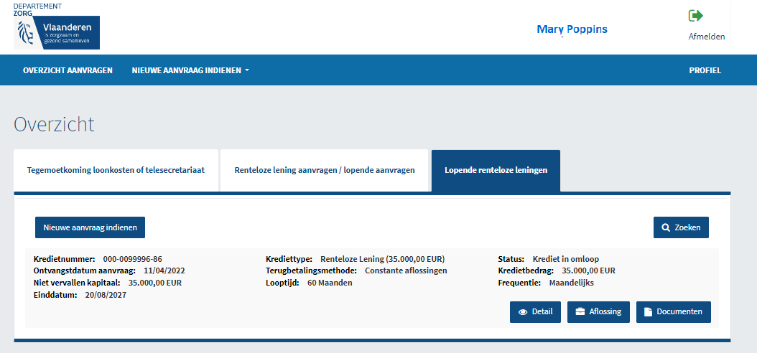
- Het is mogelijk om uitgebreide informatie te hebben door te klikken op knop ‘Detail’.
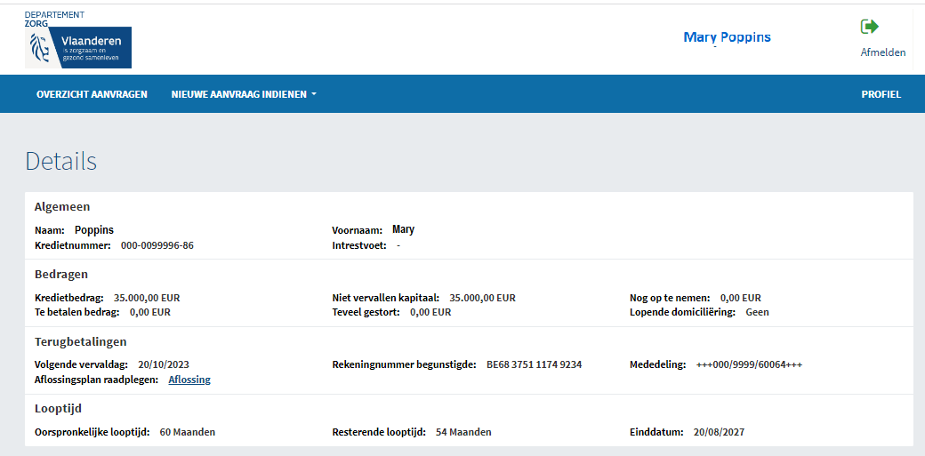
- Laatste aflossingsplan is beschikbaar door te klikken op de knop ‘Aflossingsplan’.
- Alle gepubliceerde documenten voor dit krediet kunnen teruggevonden worden door te klikken op knop ‘Documenten’.

Een aanvraag indienen
Een nieuwe lening aanvraag kan opgestart worden door te klikken op:
- Nieuwe aanvraag indienen in de blauwe baan (en daarna door selectie van Nieuwe lening aanvraag)
- Nieuwe aanvraag indienen in het Renteloze lening aanvragen / lopende aanvragen overzicht
- Nieuwe aanvraag indienen in het Lopende renteloze leningen overzicht
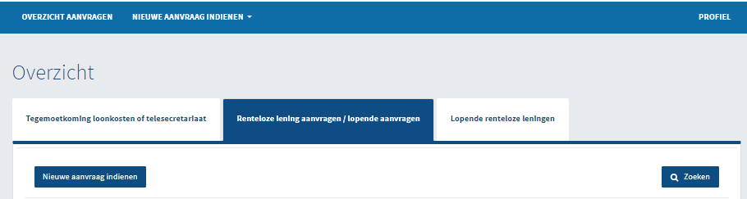

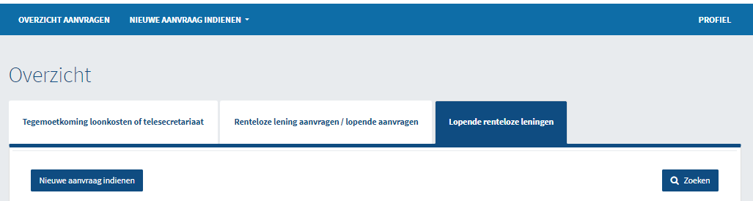

Via de knop “Nieuwe aanvraag indienen” wordt een nieuw dossier opgestart.

In het eerste scherm van de aanvraag is het gewenste type lening te selecteren via de keuzelijst.
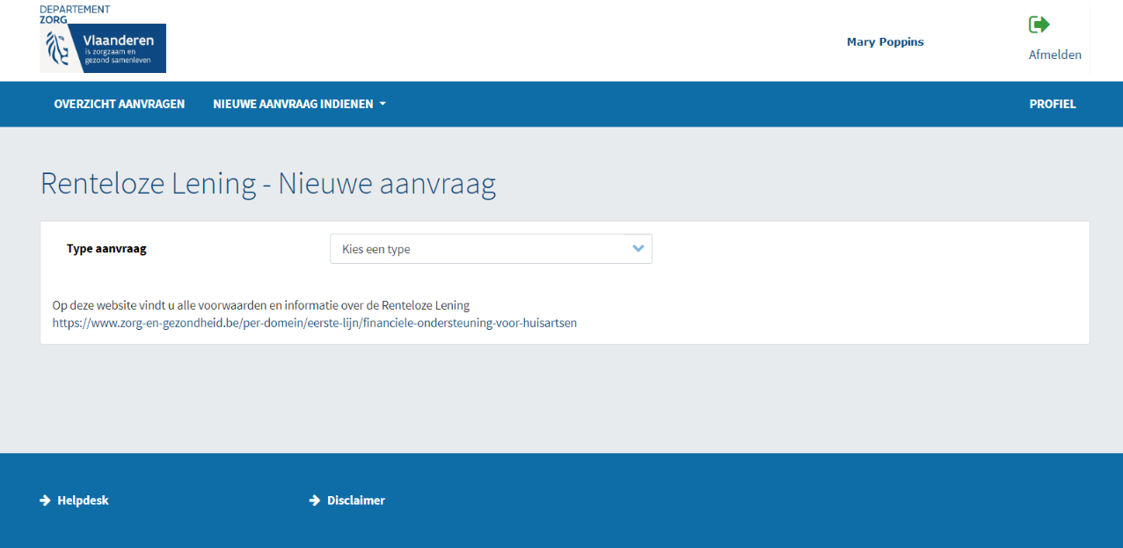

Na selectie verschijnt een informatiescherm:
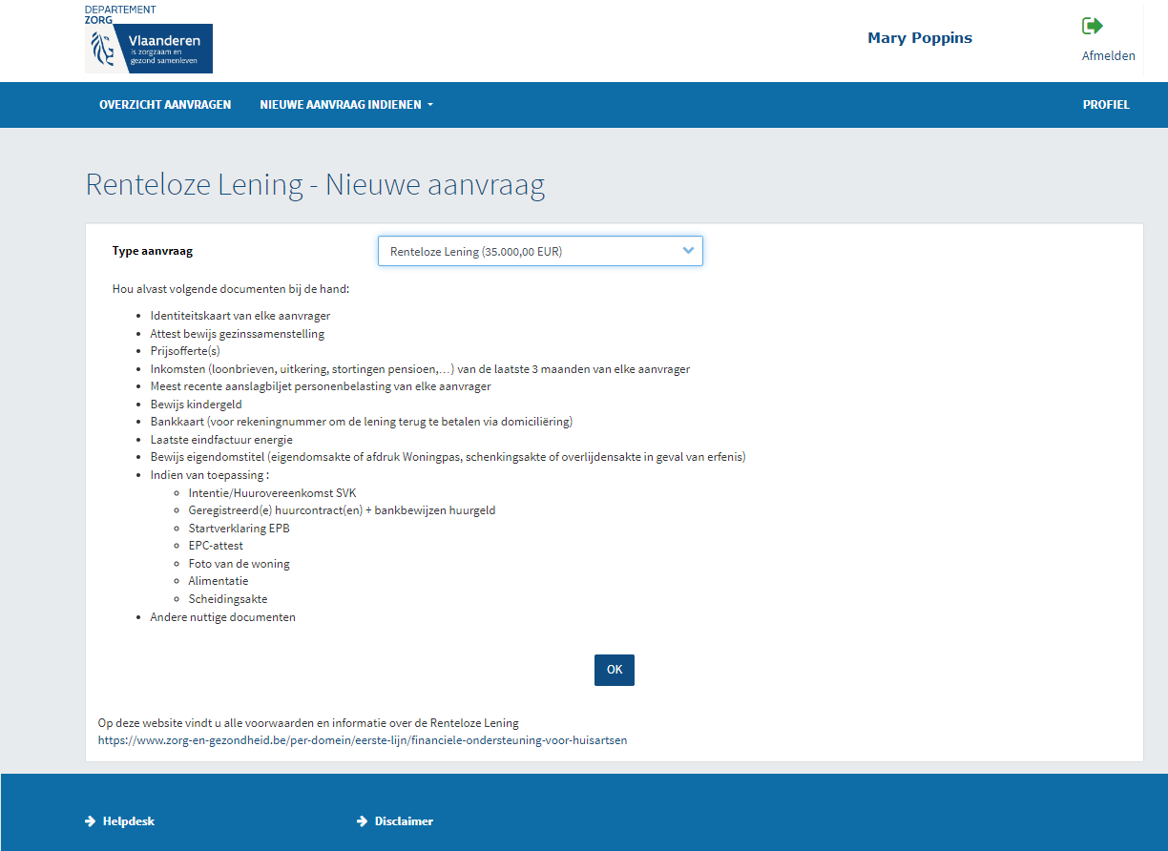

Na te klikken op ‘OK’ in het informatiescherm verschijnt er een scherm om de hoedanigheid van de aangemelde gebruiker voor deze aanvraag te specifiëren.
Er zijn 2 mogelijke opties voor deze stap:
- Met keuze ‘Als uiteindelijke begunstigde’: zal de aanvraag voor de aangemelde persoon zijn. De gebruiker is dus arts en doet de aanvraag voor zichzelf.
- Met keuze ‘Als vertegenwoordiger van de uiteindelijke begunstigde’: is de aangemelde persoon een vertrouwenspersoon (assistente, boekhouder, echtgeno(o)t(e)) …van de arts. Deze gebruiker kan de aanvraag indienen, verzenden en volgen tot het moment dat de lening volledig opgenomen is.

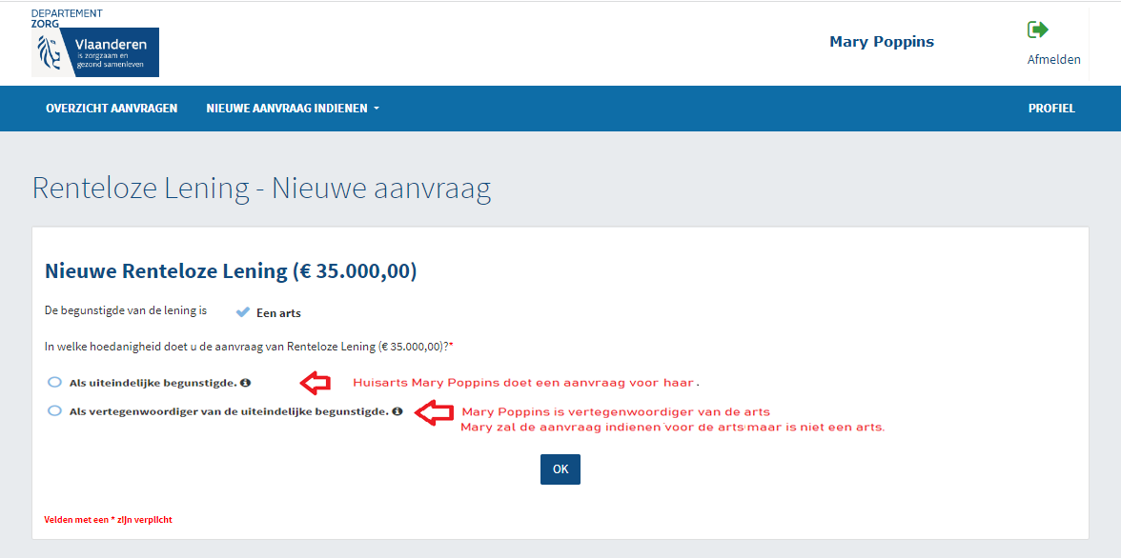

Na selectie van de keuze en te klikken op ‘OK’ in dat scherm verschijnt de eerste stap voor het invoeren van het dossier.

Stap 1 - Identificatie kredietnemer
Afhankelijk van de selectie in de voorgaande keuze wordt een identificatieformulier voor een natuurlijk persoon – arts geopend.
De identificatie van natuurlijke personen gebeurt in eerste instantie op basis van het rijksregisternummer:
- Dit veld is reeds ingevuld en kan niet aangepast worden als de aanvraag is ingediend na selectie van keuze ‘Als uiteindelijke begunstigde’. Indien het rijksregisternummer binnen PMV reeds gekend is, zal de overige informatie automatisch weergegeven worden. Indien niet, dienen de gegevens aangevuld te worden.
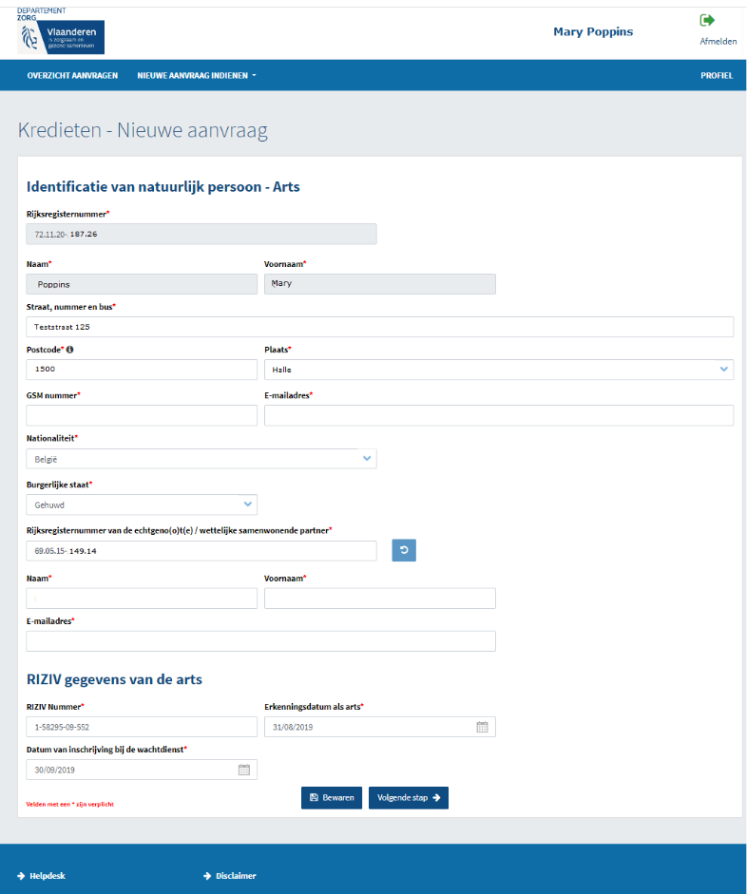

- Als de aanvraag is ingediend na selectie van keuze ‘Als vertegenwoordiger van de uiteindelijke begunstigde’, moet eerst het rijksregisternummer ingevuld worden en daarna klikken op ‘Zoeken’.
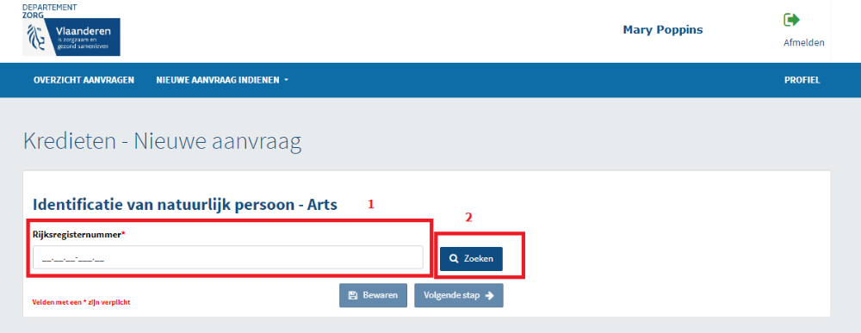

Indien het rijksregisternummer reeds gekend is binnen PMV, zal de overige informatie automatisch weergegeven worden. Indien niet, dienen de gegevens aangevuld te worden. De in te vullen velden zijn verplicht.
In beide gevallen kan het rijksregisternummer niet aangepast worden op dit scherm.

Door te klikken op de blauwe pijltje is het mogelijk om terug naar het scherm opzoeking te kunnen gaan.
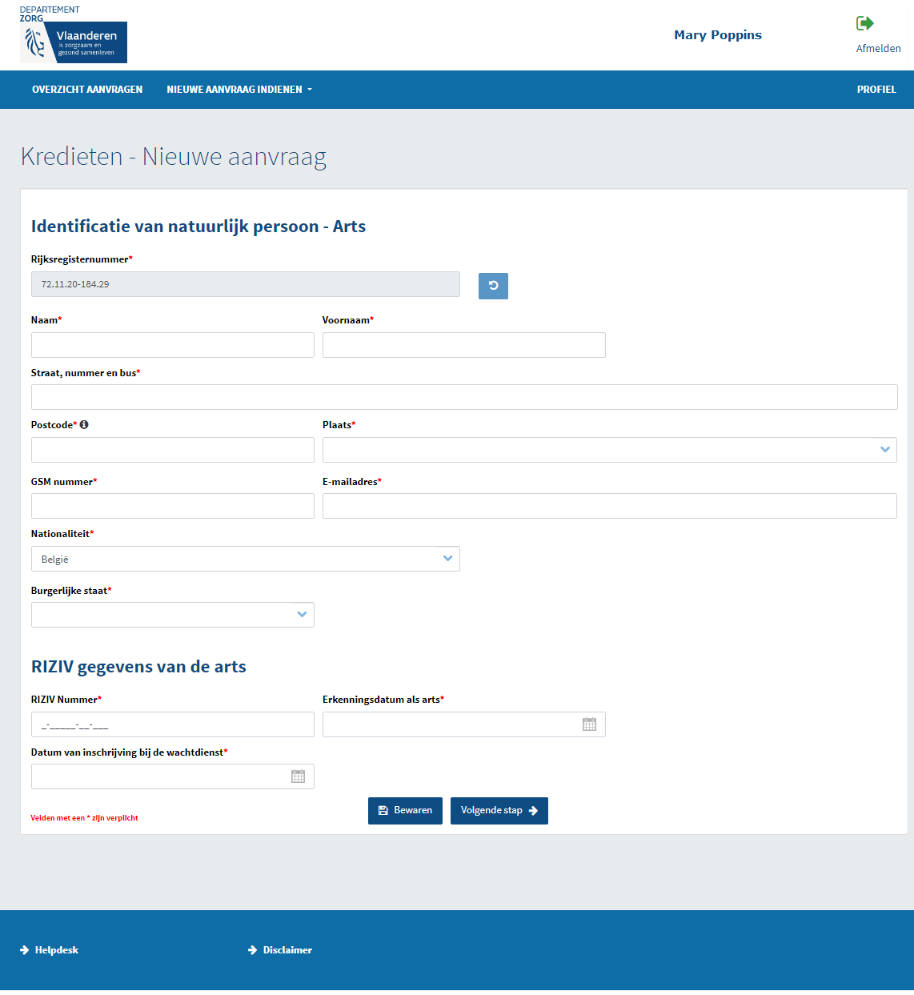

Enkele gegevens voor de partner moeten ingevuld worden als de aanvragende arts gehuwd of wettelijk samenwonend is.
Zodra een scherm is ingevuld en gevalideerd, kleurt dit blauw in de navigatiebalk. Het is mogelijk om via deze navigatiebalk naar een scherm terug te keren. Bij het invullen van een aanvraag moet de volgorde van de schermen wel gerespecteerd worden. Het is dus niet mogelijk om na “Identificatie” onmiddellijk naar het scherm “bijlagen” te navigeren.
Onderaan elke pagina zijn knoppen zichtbaar “Bewaren” en “Volgende stap”.
Bewaren: de ingevulde informatie wordt opgeslagen, de gebruiker blijft op het huidige scherm.
Volgende stap: het volgende scherm opent en de ingevulde gegevens worden automatisch bewaard.
Let op: indien je naar een voorgaand scherm terugkeert via de navigatiebalk, zijn de gegevens op het huidig scherm niet automatisch bewaard. Er dient steeds op “bewaren” onderaan de pagina geklikt te worden.

Stap 2 - Beschrijving activiteit
Als de identificatie van de aanvrager volledig is, opent het scherm “Beschrijving activiteit”.
Hier moet de gebruiker vermelden of hij/zij zijn/haar activiteit beoefent als natuurlijk persoon of in een vennootschap;
Na selectie van de keuze moeten een aantal velden ingevuld worden in functie van de keuze.
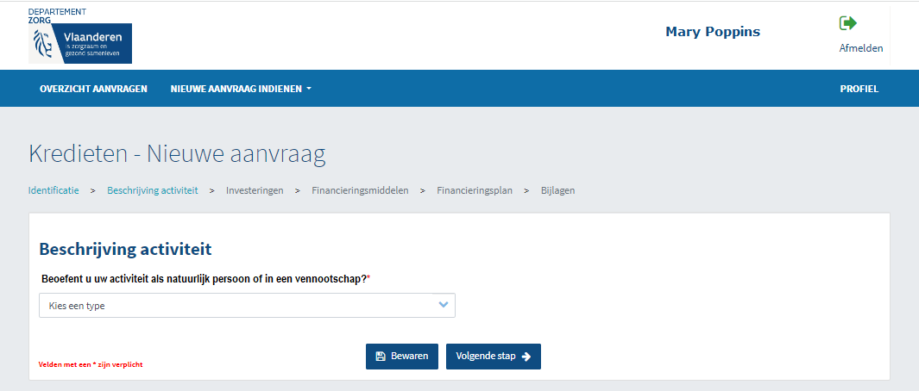

Activiteit als natuurlijk persoon zelfstandig
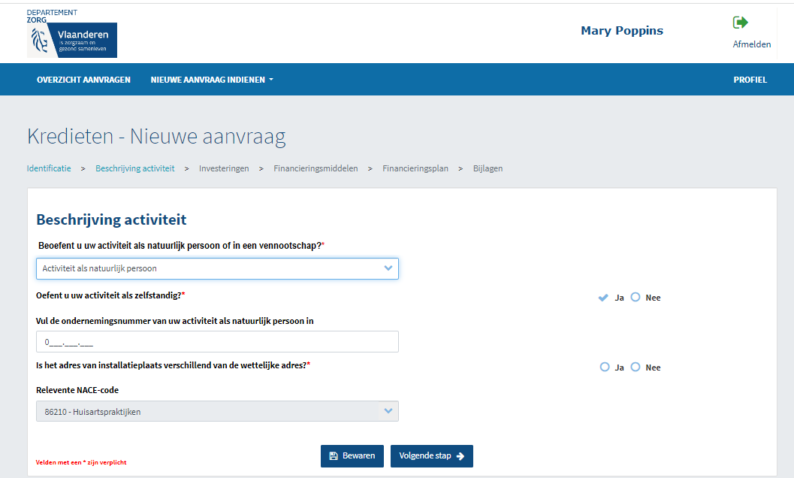

Activiteit als natuurlijk persoon in loondienst (met praktijkadres verschillend van wettelijk adres)
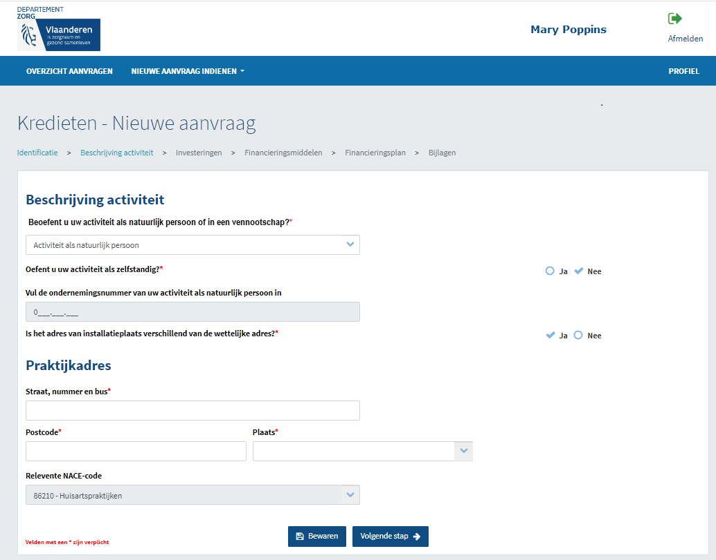

Activiteit in vennootschap
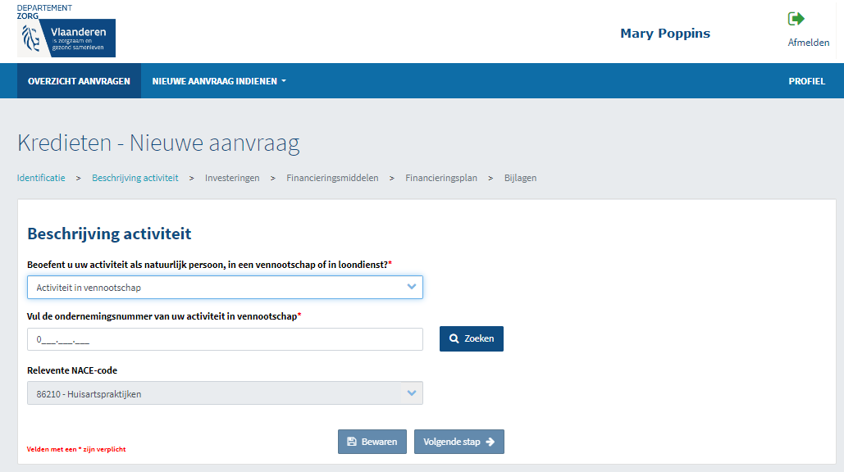
Hier moet eerst het ondernemingsnummer ingevuld worden en daarna klikken op ‘Zoeken’.

Indien het ondernemingsnummer reeds gekend is binnen PMV, zal de overige informatie automatisch weergegeven worden. Indien niet, dienen de gegevens aangevuld te worden. De in te vullen velden zijn verplicht.
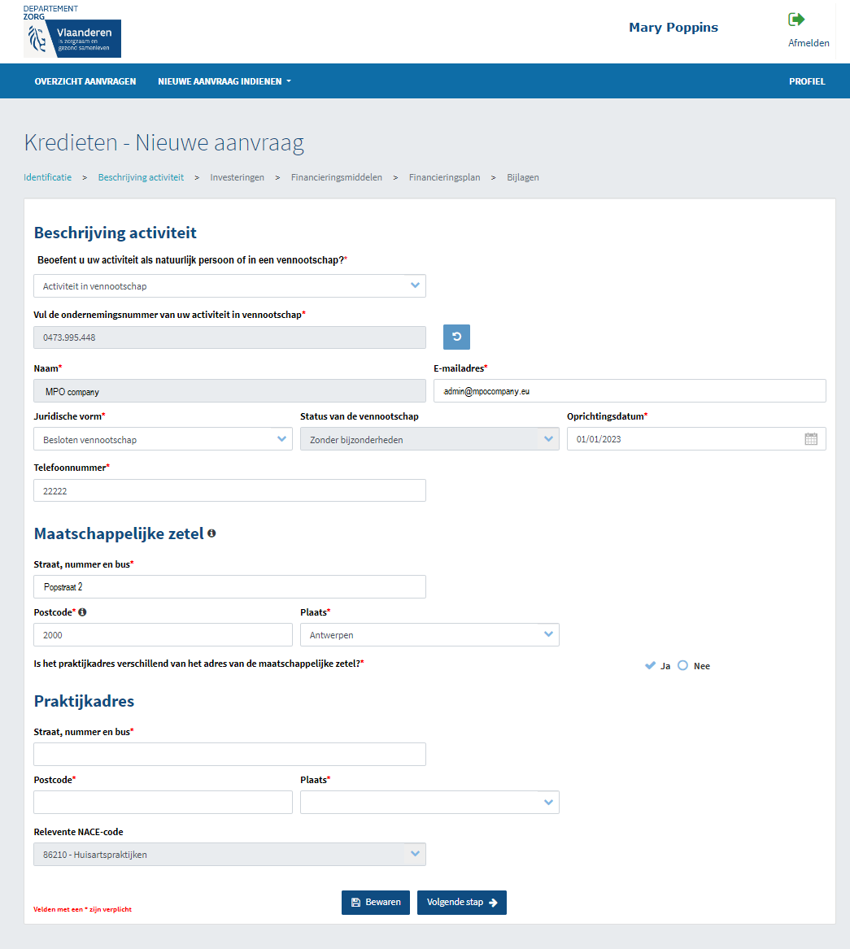
Door te klikken op het blauwe pijltje is het mogelijk om terug naar het scherm opzoeking te gaan.

Stappen 3 - 4 - 5 - Het investeringsplan:
De krediet - web - aanvraag voorziet 3 schermen om het investeringsplan op te stellen. Het eerste scherm omvat de investeringen, het tweede de financieringen (waaronder de gevraagde financiering) en tot slot een overzichtspagina die automatisch gegenereerd wordt op basis van de ingevulde gegevens in de voorgaande 2 schermen.
De samenstelling van een investeringsplan wordt toegelicht via de link die bovenaan op de schermen is toegevoegd.

Het investeringsplan – Investeringen:
De te financieren investeringen zijn per rubriek in te vullen in de witte velden.
Er is de mogelijkheid voorzien – geen verplichting - om documenten op te laden en opmerkingen te noteren per categorie.
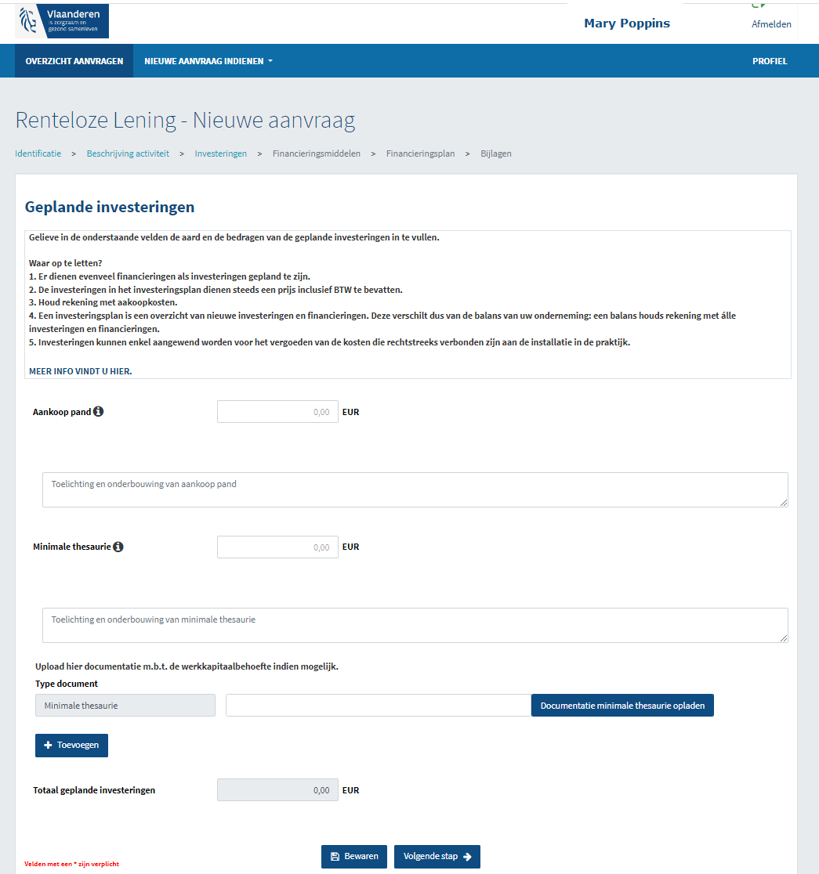

Het investeringsplan – Financieringsmiddelen:
Het eerste deel van de “Financieringsmiddelen” betreft het aan te vragen krediet.
Naast het bedrag, is er ook een veld voor de looptijd. Dit veld is vast en kan niet aangepast worden.
Het tweede deel van de “Financieringsmiddelen” betreft de eigen inbreng. De grijze velden berekenen het totaal van eigen inbreng.
De eigen inbreng is niet verplicht in een aanvraag maar het totaal van de geplande investeringen en de financieringsmiddelen moet identiek zijn. Er is ook hier de mogelijkheid voorzien – geen verplichting – om opmerkingen te noteren per categorie. Als een bedrag in ‘Andere’ ingevuld is, zijn opmerkingen verplicht in te vullen.
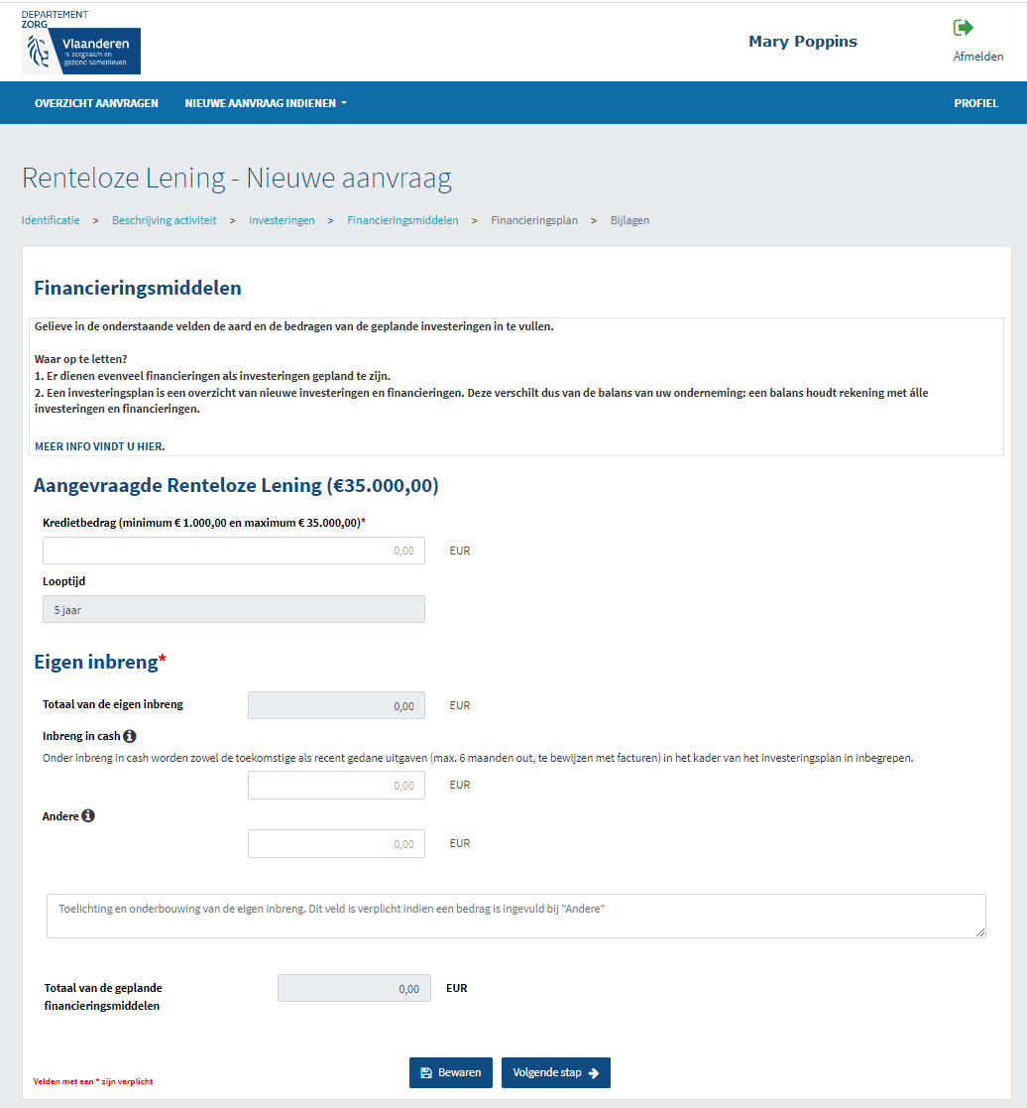

Het investeringsplan – overzichtspagina:
Na de “Financieringsmiddelen” aangevuld te hebben en op “volgende stap” te klikken, wordt de overzichtspagina automatisch gegenereerd.
Indien het totaal van de investeringen en van de financieringsmiddelen niet aan elkaar gelijk zijn, is het niet mogelijk om naar de volgende stap te gaan. Het investeringsplan dient eerst in evenwicht gebracht te worden alvorens de aanvraag verder ingediend kan worden.
Via de navigatiebalk kan er naar de vorige schermen teruggekeerd worden voor eventuele aanpassingen.
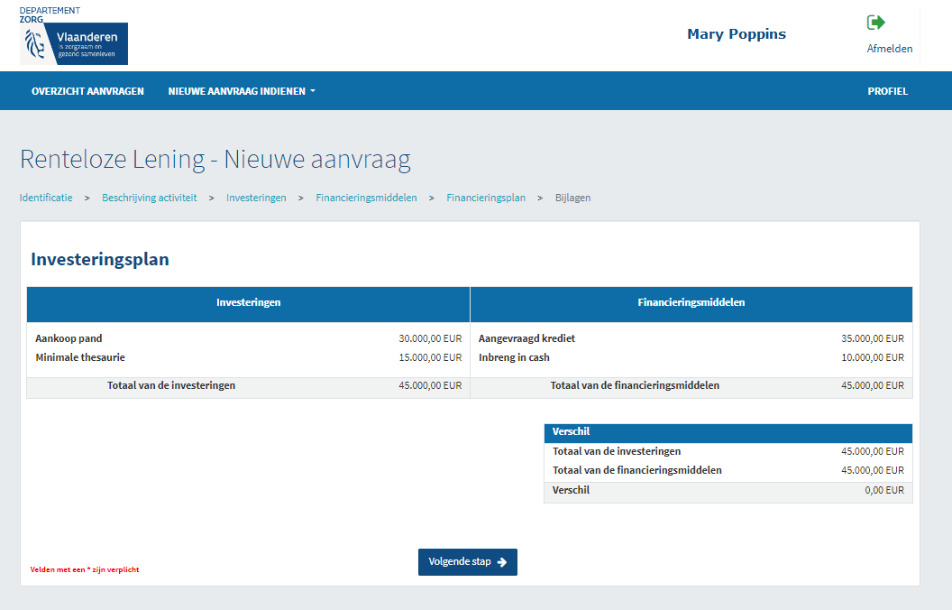

Stap 6 - Bijlagen:
Op deze pagina kunnen allerhande documenten opgeladen worden.
Via de knop “Toevoegen” zijn bijkomende oplaadzones te verkrijgen.
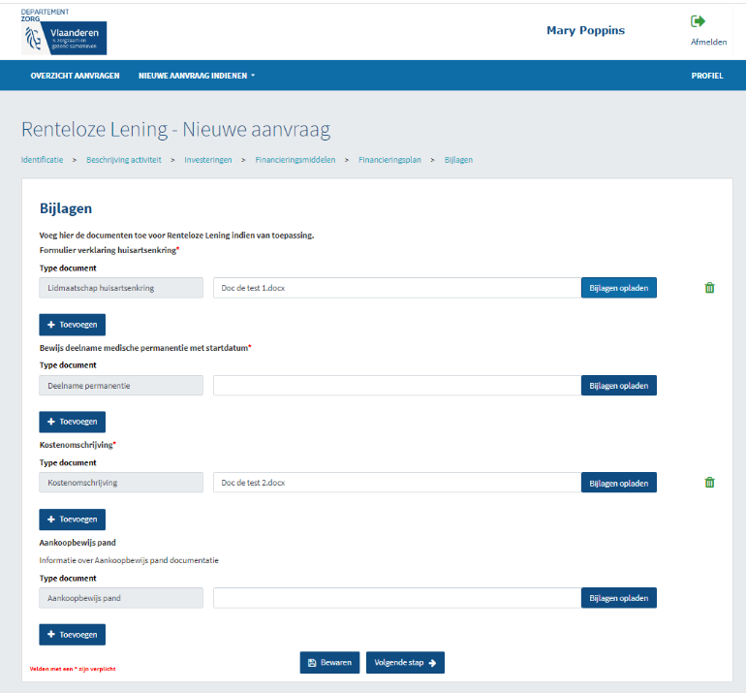

Opgeladen documenten kunnen geschrapt worden door te klikken op het icoontje vuilnisbak.
Na te klikken op bewaren is de naam van het veld ‘Type document’ toegevoegd aan de naam van het document en is dit raadpleegbaar.
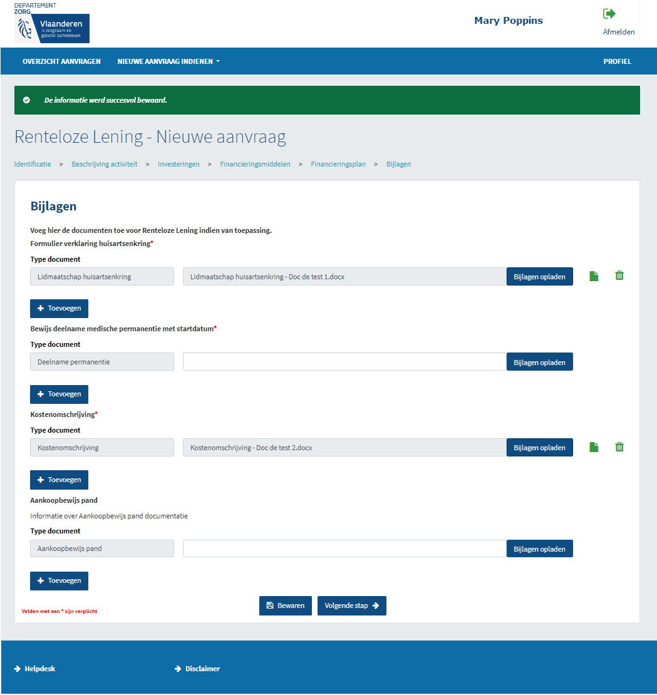

Dit is het laatste scherm van KWA. De navigatiebalk bovenaan is nu volledig blauw gekleurd.
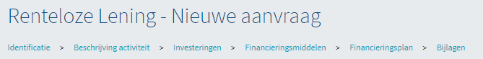

Om de voorgaande schermen te consulteren, kan u via deze balk naar de verschillende onderdelen navigeren.
Om de aanvraag aan PMV door te sturen, klik op “Verzenden” en bevestig.
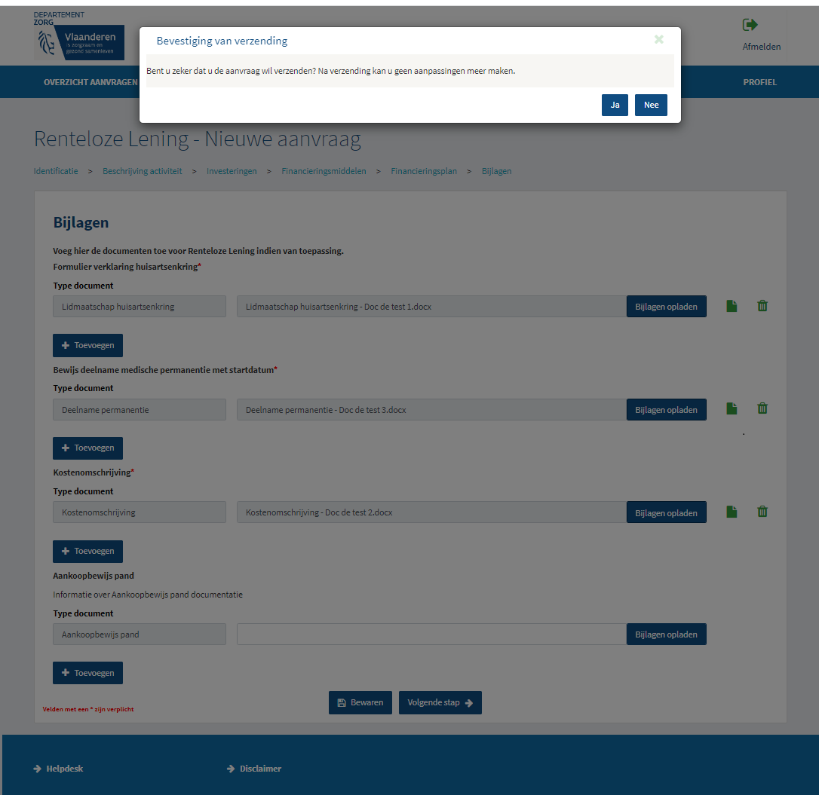

Een verzonden dossier kan niet meer aangepast worden.

